Целиноград ауданы бойынша
білім бөлімінің жанындағы Қажымұқан ауылының
«Қошақан» бөбекжайы
МКҚК

Жоспарлау және үнемдеу туралы түсініктерді дамыту - « қалау» мен « қажет» арасында таңдау жасау дағдыларын қалыптастыруға;-шығындарды қарапайым түрде жоспарлауды меңгеруге үйрету.

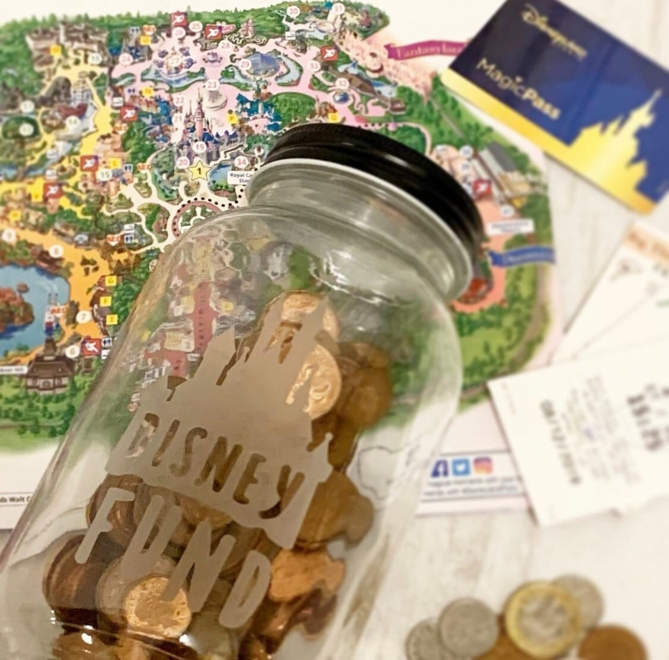

Балапан ересек тобы тәрбиешісі :
Нұржанова А.А

2024-2025 оқу жылы
Тақырыбы: «Жоспарлау мен үнемдеу»
Мақсаты:
Балаларға жоспарлау, үнемдеу, ақшаны дұрыс жұмсау туралы түсінік қалыптастыру.
Қажет пен қалау арасындағы айырмашылықты ажыратуға үйрету.
Шығындарды қарапайым түрде жоспарлау дағдыларын дамыту.
Логикалық ойлауын, таңдау жасау қабілетін жетілдіру.
Көрнекіліктер: 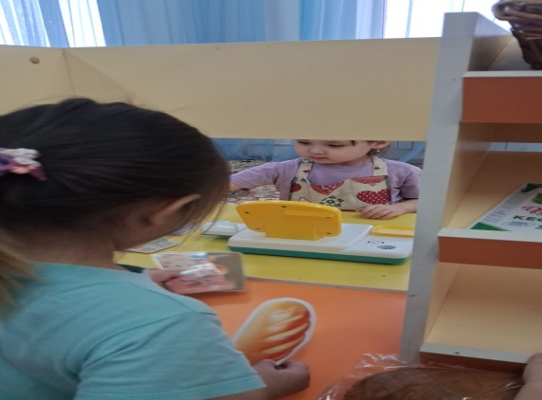
«Қажет – Қалау» карточкалары (мысалы: нан, су, киім – қажет; үлкен қуыршақ, кәмпит, ойыншық робот – қалау)
Үнемдеу банкі (копилка) суреті
Ақша макеттері (ойыншық)
«Менің апта шығыным» кестесі 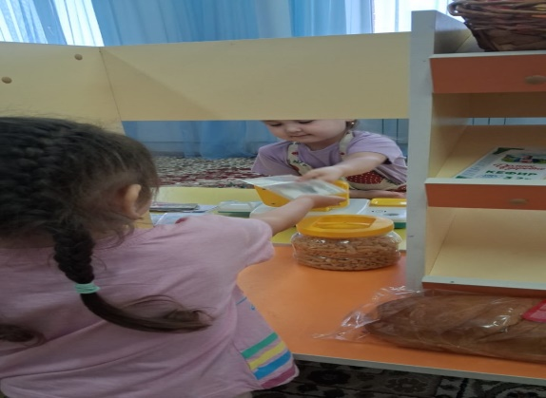
Үлкен сурет: «Үнемдеу деген не?»
Рөлдік ойынға арналған дүкен макеті
Барысы
I. Ұйымдастыру кезеңі
Балалар шеңберге жиналады.
Психологиялық дайындық:
«Өнемдеп жұмсаймыз,
Қажетті затты аламыз. 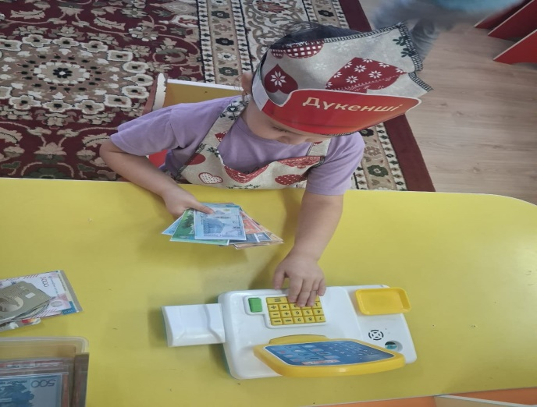
Жоспар жасап әр күні,
Жақсы бала боламыз!»
II. Тақырыпқа кіріспе
Педагог сұрақ қояды:
Балалар, дүкенге барғанда біз нені таңдаймыз? (Заттар)
Ақшаны қалай жұмсау керек? (Үнемдеу)
Қажет деген не?
Қалау деген не?Түсіндіру:
Қажет – бізге міндетті түрде керек заттар: су, нан, киім, сабын.
Қалау – алғымыз келетін, бірақ міндетті емес заттар: ойыншық, тәтті, шар.
Педагог мысал келтіреді:
«Мысалы, бізде 200 теңге ғана бар. Нені аламыз: нан ба, әлде шоколад па?»
Балалар: нан – қажет.
III. Негізгі бөлім
1) Дидактикалық ойын: «Қажет пе, қалау ма?»
Педагог карточкаларды көрсетеді:
Нан,Су,Киім,Кәмпит,Велосипед,Шар,Дәрі,Сүт
Тапсырма: әр бала екі қорапқа бөледі:
Жасыл қорап – Қажет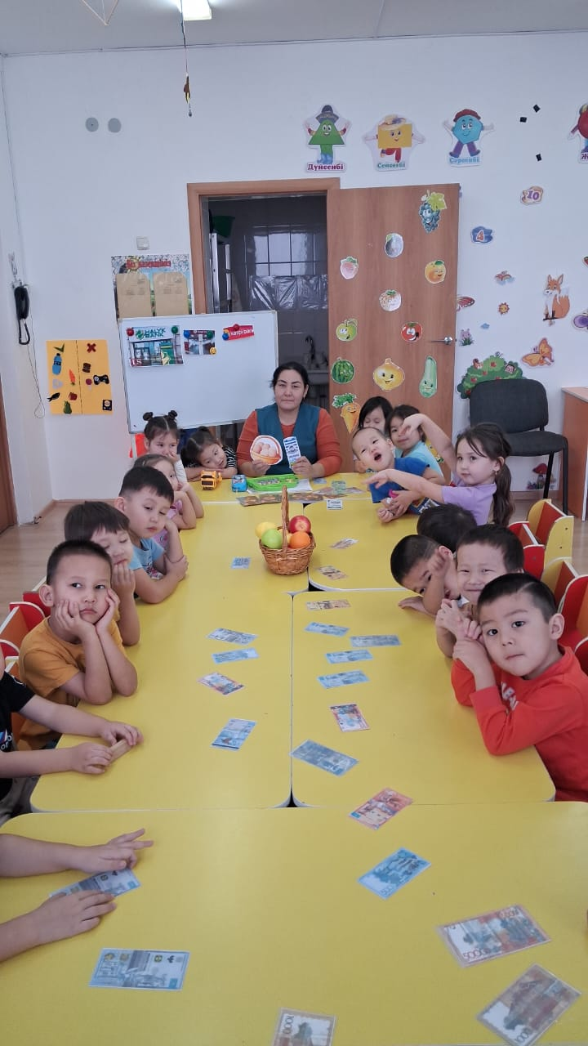
Қызыл қорап – Қалау
Мақсаты: санау, логикалық сұрыптау.
2) Мини-топпен жұмыс: «Бір апта шығынын жоспарла» (ойын түрінде)
Тәрбиеші балаларды 2–3 топқа бөледі.
Әр топқа:
«Менің шығындарым» деген карточка
Ақша макеттері
Суреттер: нан, жеміс, ойыншық, су, печенье, балапан, қалам, дәптер т.б.Тапсырма:
Балалар бір күнге 2 қажет, 1 қалау таңдап жоспар жасайды.
Мысалы:
Қажет: су, нан ,Қалау: шар 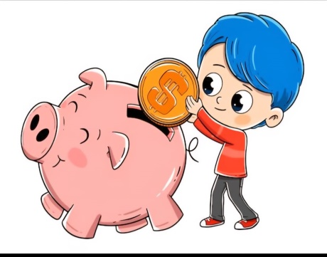
Педагог:
«Барлығын аламыз ба, әлде таңдау жасау керек пе?»
Балалар: таңдау жасайды, ақша артық кетпеуі тиіс.
3) Тәжірибелік бөлім: «Үнемдеу банкіне ақша жинаймыз»
Балаларға «ақша» (жетон) таратылады.
Алдарынан екі сурет қойылады:
1. Қажетті заттар
2. Үлкен қалаулар (үлкен ойыншық, велосипед) 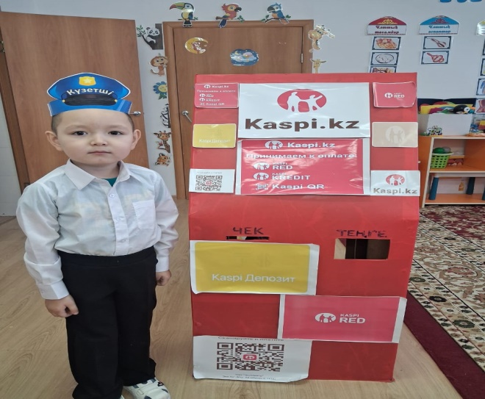
Тәрбиеші:
– Егер біз үнемдесек, үлкен зат алуға болады.
Балалар жетондарын «үнемдеу банкіне» салады.
Сөйтіп: «Аз-аздан жинасаң – көп болады» деген түсінік қалыптасады.
4) Сюжеттік-рөлдік ойын: «Дүкенге бардым»
Рөлдер: 
Сатушы
Сатып алушы
Кассир
Балалар өз жоспарларына қарай зат таңдайды. 
Мысалы: сатып алушыда 300 теңге бар.
Қажет – дәптер (150), су (100) → жеткілікті.
Қалау – тәтті (200) → жетпейді → үнемдеу керек.
Балалар таңдау жасайды, сөйлеседі.
5) Сергіту сәті: «Үнемдейміз – билейміз!»
Бір тиынды таптық біз,
Қалтасына салдық біз. Екі тиын қостық та,
Үнемдедік тағы да!
Балалар тиын болып секіреді, айналады.
IV. Қорытынды
Педагог сұрақ қояды:
Қажет деген не?
Қалау деген не?
Қай кезде ақша үнемдейміз?
Үлкен затты алу үшін не істеу керек?
Балалар жауап береді.
Қорытынды сөз:
«Ақшаны дұрыс жұмсау – өте маңызды. Қажетті затты бірінші аламыз, қалауды кейінге қалдырамыз. Ақшаны үнемдеп жинасақ, армандаған үлкен затты ала аламыз.
V. Күтілетін нәтиже
Балалар біледі:
жоспарлау, үнемдеу, қажет–қалау ұғымдарын
Балалар түсінеді:
ақшаны тиімді жұмсау жолдарын
Балалар жасайды:
қарапайым шығын жоспарлау
қажетті мен қалауды ажырату
рөлдік ойынға қатысу
Қосымша материалдар жасай аламын:
«Қажет – Қалау» карточкалары (жазусыз)
Үнемдеу банкі (копилка) суреті

